Protokoll nr 2/2024 - 2025

Protokoll fört vid styrelsesammanträde måndagen den 25 november 2024

Närvarande:
J-O Henriksson, Visby Bridgesällskap, ordförande (JOH)
Ledamöter i styrelsen | Klubbrepresentanter
Tomas Lundh, kassör (TL) | Tommy Jacobsson, Hörsne Bridgeklubb (TJ)
Carin Bilar Nyberg, sekreterare (Cbn) | Eva Jan, Klintehamns Bridgeklubb, vice ordf (EJ)
Ann-Sofie Stensdotter, ledamot (ASS) | Bo Darvelid, Visby Bridgesällskap, (BD)

§ 1 Mötet öppnas
Ordföranden förklarade dagens styrelsemöte öppnat.

JOH vände sig särskilt till de nya i styrelsen, Ann-Sofie Stensdotter ny ledamot och Bo Darvelid, Visby BS representant, och hälsade dem varmt välkomna.

§ 2 Föregående protokoll, bilagor 1–3
Vid dagens möte godkändes föregående protokoll och lades till handlingarna.

Bilaga 1 – Styrelseprotokoll 2024-08-26
Bilaga 2 – Årsmötesprotokoll 2024-10-21
Bilaga 3 – Konstituerande protokoll 2024-10-21 – Per Capsulam

§ 3 Ekonomisk rapport, bilaga 4
TL meddelade att den ekonomiska rapporten bygger på resultaträkningen, som presenterades på årsmötet. Följande justeringar/ändringar föreligger:

Tävling | Kr | Budget
Utfall DM/SM Mixed | - 300 | Ändrad budget: inga minus på någon DM/SM-tävling Således ändrad budget till +4.800 (jämfört med föregående år) på årsbasis.
Utfall lagserien hösten 2024 | + 4 840

Styrelsen tackade för informationen.

§ 4 Spelprogram och DM-tävlingar 2024 – 2025
JOH föredrog ett reviderat spelprogram för kommande verksamhetsår.

2024
Allsvenskan div 3 | 21 september, 12 och 26 oktober
DM-Mixed | Söndagen den 17 november
DM-Lag | DM-lag – söndagen den 8 december – spel under en dag
2025
Staden – Landet | 6 januari, start kl. 10.00 – max 15 par från resp. Staden och Landet - notera att tävlingen sker på en måndag.
Allsvenskan div 4 | Söndagen den 19 januari. Behövs minst 4 lag för att återföra ett lag till Allsvenskan div 3. Om det lyckas så har Gotland åter 3 lag och kan därmed få en spelomgång på Gotland.
DM-par Open | Söndagen den 2 februari
DM 30 + | Söndagen den 16 februari
DM-Veteran | Söndagen den 2 mars
DM-Dam | Söndagen den 16 mars
Hansaträffen | Långfredagen den 18 april

Styrelsen beslutade
- att godkänna det reviderade spelprogrammet.

§ 5 Årsmötet den 21 oktober 2024
Årsmötet förlöpte utan anmärkning. Antalet deltagare var dock något fler än tidigare år – 15 par spelade tävlingen efter mötet jämfört med 12 par 2023. Årsmötet 2025 kommer att äga rum måndagen den 27 oktober, kl 17.30.

Styrelsen tackade för informationen.

§ 6 Arbetsordning för styrelsen
Cbn föredrog ett förslag till Arbetsordning för GBF:s styrelse. Styrelsens arbete och uppgifter regleras av stadgar för GBF (antagna vid årsmötet den 9 oktober 2023). Arbetsordningen är ett levande dokument för att effektivisera och klargöra styrelsens arbete mellan stämmorna. Dokumentet ska, om behov finnes, revideras varje år.

Styrelsen diskuterade förslaget och beslutade
- att godkänna Arbetsordningen för styrelsen,
- att ett exemplar delges varje styrelseledamot och revisor samt
- att dokumentet ska läggas upp på förbundets hemsida.

§ 7 SBF:s Distriktsträff den 16 – 17 november 2024 - rapport
JOH informerade att han inte hade möjlighet att deltaga på mötet, som ägde rum på Scandic Hotel Väst i Örebro. När protokollet från mötet är tillgängligt återkommer han med mer information.

Styrelsen tackade för informationen.

§ 8 Övriga frågor
- JOH informerade om anledningen till att spelavgiften för ett lag i GBF:s lagserie - division 3 – betalades av GBF.

Styrelsen tackade för informationen och beslutade

- att godkänna att GBF betalar lagavgiften för ett lag i förbundets lagserie – division 3.

§ 9 Nästa styrelsemöte
Nästa möte är måndagen den 20 januari 2025, kl. 16.30. Lokal: Visby BS.

Notera
- att samtliga möten i GBF börjar 16.30 förutom årsmötet som börjar 17.30,
- att kallelse ska skickas inför varje möte samt
- att någon eller några möten kan ställas in om inget behov att träffas föreligger.

§ 10 Avslutning
Ordföranden tackade de närvarande för visat intresse och förklarade mötet avslutat.

Sekreterare: Justeras:

Carin Bilar Nyberg JO Henriksson

Bilaga till protokoll nr 2/2024 - 2025

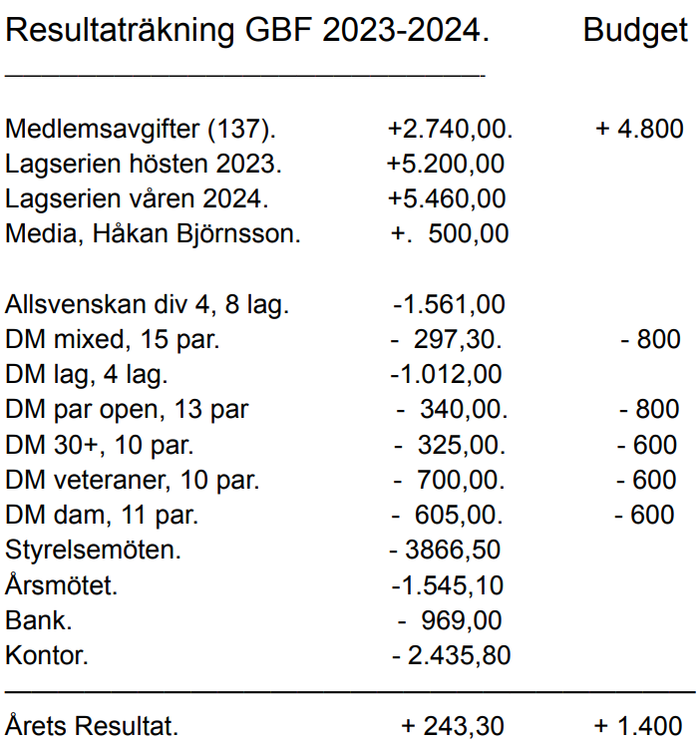

Not: Min ekonomiska rapport senast byggde på resultaträkningen från årsmötet.
Med följande ändringar/justeringar:
Utfall mixed-DM: -300kr
Utfall lagserien hösten -24: +4.840kr
Ändrad budget: inga minus på någon DM-tävling (jag hade fel angående vad vi beslutat). Således ändrad budget till +4.800 (jämfört med föregående år) på årsbasis.
Hälsningar Tomas

